Министерство науки и высшего образования Республики Казахстан

ВОСТОЧНО-КАЗАХСТАНСКИЙ ТЕХНИЧЕСКИЙ УНИВЕРСИТЕТ им. Д. СЕРИКБАЕВА

ОП – 6В06201 Радиотехника, электроника и телекоммуникации

Лабораторная работа 4
По дисциплине: Cisco 2 Основы коммутации и маршрутизации

Усть-Каменогорск
2024

Лабораторная работа № 4

ИСПОЛЬЗОВАНИЕ ТЕХНОЛОГИИ VIRTUAL LOCAL AREA NETWORK
Цель работы: создать сеть, состоящую из двух независимых виртуальных подсетей
Преимущества VLAN:
- Помогает структурировать сеть;
- Используется для обеспечения безопасности;
- Используется для объединения;
- Уменьшает количество широковещательного трафика. Типы портов:
- Access Port – для подключения конечных устройств;
- Trunk Port – для соединения между коммутаторами. В данной лабораторной работе рассмотрим две схемы:
- Схема с одним коммутатором. Для этого выполним следующие действия:
  - Создаем VLAN;
  - Определяем Access порты.
- Схема с двумя коммутаторами. Для этого выполним следующие действия:
  - Создаем VLAN;
  - Определяем Access порты;
  - Определяем Trunk порты.
Рассмотрим процесс создания VLAN в Cisco Packet Tracer.

Схема с одним коммутатором:
- Запускаем Cisco Packet Tracer;
- Добавляем коммутатор 2960;
- Добавляем 4 компьютера;
- Используем прямым кабелем каждый компьютер с коммутатором;

- Пусть компьютеры PC0, PC1 принадлежат одному сегменту (например, технологи). А PC2 и PC3 принадлежат второму сегменту (например, менеджеры). Выделим каждый сегмент своим цветом. Для этого выберем функцию Draw и выделим каждый сегмент (например, эллипсом) своим цветом (рис. 12);
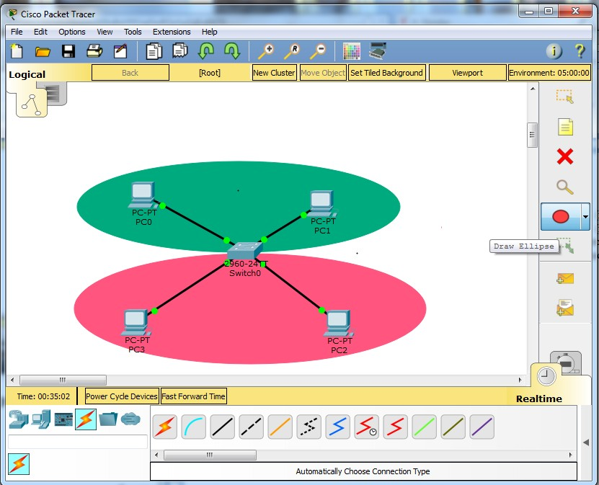
Рис. 12. Схема с одним коммутатором
- Заходим в настройки коммутатора (вкладка CLI). Входим в привилегированный режим, режим глобального конфигурирования:
  - На данном этапе необходимо определить VLAN, в котором будут находится данные пользователи. По умолчанию все порты коммутатора находятся в VLAN1, мы определим в другой. Для этого создадим VLAN2 (команда VLAN 2) и дадим имя technologi (команда name technologi). Выходим из режима VLAN;
  - Теперь настроим интерфейс. Мы подключили PC0 к порту Fast Ethernet0/1, а PC0 к порту Fast Ethernet0/4. Данные порты необходимо определить в только что созданный VLAN2. Для этого заходим в настройки

интерфейса Fast Ethernet0/1 с помощью команды interface Fast Ethernet 0/1. Определяем, что данный порт функционирует в режиме Access (команда switchport mode access), и определяем VLAN2 (команда switchport access VLAN 2). Аналогично настраиваем порт Fast Ethernet0/4. Выходим из режима конфигурирования. Проделанную работу можно проверить с помощью команды show VLAN или show VLAN brief. Из рис. 13 можно увидеть, что порты Fast Ethernet 0/1 и Fast Ethernet 0/4 определены в VLAN2;
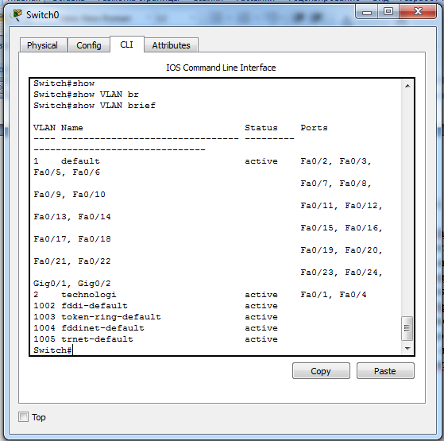
Рис. 13. Настройка портов fastEthernet0/1 и fastEthernet0/4
  - Проделать аналогичные действия для сегмента менеджеры в VLAN3 с названием managers. Для нашего случая результат приведен на рис. 14;
  - Теперь зададим IP адреса (например, для PC0 зададим 192.168.2.1, для PC1 зададим 192.168.2.2, для PC2 зададим 192.168.3.2, для PC3 зададим 192.168.3.1).
  - Проверим. Заходим в Command Prompt для сегмента technologi. Набираем ping 192.168.2.2. Аналогично проведите со вторым сегментом.

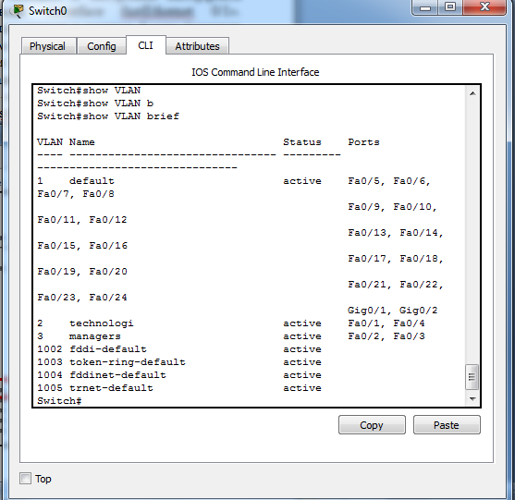

Рис. 14. Настройка портов fastEthernet0/2 и fastEthernet0/3

Схема с двумя коммутаторами:
- Создадим еще одну сеть, состоящую из одного коммутатора и 4 компьютеров, соединим два коммутатора перекрестным кабелем к портам GigabitEthernet (рис. 15). Для удобства скопируем первую сеть.
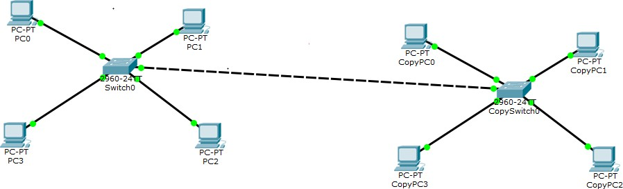

Рис. 15. Схема с двумя коммутаторами
- Добавим IP адреса, для компьютеров CopyPC0 – 192.168.2.3, CopyPC1 – 192.168.2.4, CopyPC3 – 192.168.3.3, CopyPC4 – 192.168.3.4. И объединим их в два сегмента technologi и managers;

- Настройки для коммутатора сохранены.
- Настроим Trunk порт:
  - Режим конфигурирования. Набираем команду interface gigabitEthernet 0/1, switchport mode trunk. Указываем VLAN, которые мы хотим передавать через наше физическое соединение с помощью команды switchport trunl allowed vlan 2,3.
  - Настраиваем Trunk порт для второго коммутатора.
- Проверьте взаимодействие данных компьютеров.

Порядок выполнения работы
- Заходим в настройки коммутатора, входим в консоль.
Switch>enable
Switch#conf t
Switch(config)#vlan 2
Switch(config-vlan)#name buh
Switch(config-vlan)#exit
Switch(config)#interface fastEthernet 0/1
Switch(config-if)#switchport mode access
Switch(config-if)#switchport access vlan 2
Switch(config-if)#exit
Switch(config)#int fa0/2
Switch(config-if)#switchport mode access
Switch(config-if)#switchport access vlan 2
Switch(config-if)#end
Switch#show vlan
Switch#show vlan brief
- Проделаем анологичные действия для другого сегмента
Switch#conf t
Switch(config)#vlan 3
Switch(config-vlan)#name users
Switch(config-vlan)#exit
Switch(config)#interface fastEthernet 0/3
Switch(config-if)#switchport mode access
Switch(config-if)#switchport access vlan 3
Switch(config-vlan)#exit
Switch(config)#interface fastEthernet 0/4
Switch(config-if)#switchport mode access
Switch(config-if)#switchport access vlan 4
Switch(config-if)#end
Switch#show vlan brief
- Перейдем к настройке, зададим ip-address 192.168.2.1
- Проверим, отправляем ping

Рассмотрим пример из двух коммутаторов.
- Switch>enable
- Switch#conf t
- Switch(config)#interface gigabitethernet 1/1
- Switch(config-if)#switchport mode trunk
- Switch(config-if)#switchport trunk allowed vlan 2, 3
- Switch(config-if)#exit
Тоже самое делаем для второго коммутатора.
Отправляем ping проверяем.

Контрольные вопросы

- Что такое VLAN?
- Назовите преимущества VLAN?
- Какие типы портов есть?
- Что такое trunk порт?

Список литературы

- Брайан Хилл Полный справочник по Cisco. М., С-П., Киев: Издательский дом «Вильямс» 2004. С.70-77
- Athena Class Телекоммуникационные технологии Лабораторный практикум. – URL http://athena.vvsu.ru/net/labs/lab03_fr.html, www.ru.m.wikipedia.org/wiki/ICMP? Дата обращения 25.24.2010

